GVO werkblad groep 7-8 Ramadan en Suikerfeest Naam: ………………………….
Hoi! Goed dat je weer voor school bezig bent! Vind je het leuk om thuis te werken? Of heb je het al wel gezien thuis? Fijn dat je in ieder geval weer naar school kunt.
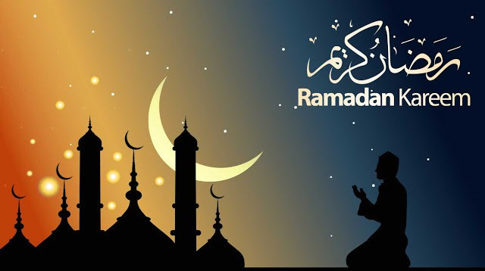
De GVO les gaat vandaag niet over de christelijke godsdienst. Zoals je in de titel kunt zien gaat het over Ramadan en het Suikerfeest. Het komt je vast wel bekend voor. Vorige week hebben de moslims de Ramadan afgesloten met het Suikerfeest. Hieronder staat wat informatie, maar er missen wat woorden. Vul deze in. Weet je het niet? Gebruik google!!

Ramadan en het Suikerfeest horen bij de ………………………………………………………………… godsdienst. Ramadan wordt ook wel …………………………….. genoemd, omdat de moslims dan …………………………… Hierdoor wordt de …………………. gezuiverd en bedanken ze …………………… voor alles wat hij heeft gegeven.
Een belangrijk iets wat de moslims leren tijdens Ramadan is ……………………………………………….
………………………………………………………………
Er zijn een aantal dingen die moslims niet mogen tijdens Ramadan. 1. Niet eten
2. ……………………………………………….. 3…………………………………………………
4. ………………………………………………………………… Deze regels gelden tussen zonsopgang en zonsondergang. Voor kinderen zijn er andere regels.
Door mee te doen aan het vasten worden de mensen eraan herinnert hoe het is om …………………………. te zijn.
Op de laatste dag van de vastenmaand Ramadan gaat vrijwel iedere moslim op de wereld naar een ………………….. voor het uitspreken van een ……………………. Hierna omhelst men elkaar en kan het feest beginnen.
Ramadan wordt afgesloten met het …………………………………………………………. Dit gebeurd op de 1e dag van de tiende maand. De moslims hebben dan ……………… dagen overdag niet gegeten of gedronken. Het Suikerfeest duurt ………… dagen. Ze bezoeken familie, buren, vrienden en ook denken ze aan arme en dode mensen. Ook wordt er weer heerlijk …………………………. Voor dit feest moeten de moslims zich goed ………………… en dragen ze speciale ......................
Verhaal + kleine opdracht
Op de volgende pagina staat een verhaal over een meisje die vertelt over hoe het Suikerfeest eraan toe gaat bij haar thuis. Lees hem door en onderstreep de kenmerken die je herkent uit de informatie die je net hebt ingevuld/opgezocht.
Suikerfeest bij ons thuis Bron: https://www.beleven.org/verhaal/suikerfeest_bij_ons_thuis
"En nu vlug naar bed, want morgen is het Seker Bayram (Suikerfeest) en dan moeten we vroeg opstaan." Maar ik kan niet slapen. Een hele tijd lig ik nog in mijn bed te woelen. Ik voel in het donker met mijn hand op de stoel naast mijn bed. Daar liggen mijn nieuwe kleren, een bloemetjesjurk met een kanten kraag en parelmoeren knoopjes, lintjes voor mijn haar en nieuwe sokken. Naast mijn bed staan ook mijn nieuwe schoenen. Ze ruiken naar leer. Vannacht mogen ze binnen staan, daarna niet meer.
In een moslimhuis kom je niet op je schoenen binnen; er mag geen straatvuil binnen komen.
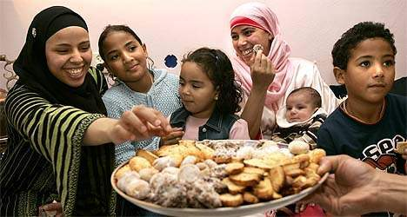
Tot laat in de nacht hoor ik nog geluiden op straat. Het is druk. Het is de gewoonte aan het einde van het vasten wat geld naar de armen te brengen, als aalmoes.
Als mijn moeder ons wakker maakt, heb ik het idee dat ik nog maar net slaap. Slaperig word ik in bad gestopt en ingezeept. Mijn haar verdwijnt onder het schuim. Helemaal fris en schoon word ik in mijn nieuwe kleren gestoken. Nu begin ik een beetje wakker te worden, vooral als mijn haar gekamd wordt. Mijn moeder doet de nieuwe lintjes in mijn vlechten. "Net vlinders," zegt ze en ze besprenkelt mijn haar met eau de cologne en rozenwater.
Nu kan het feest beginnen. Drie kwartier na zonsopgang klinkt de oproep tot het feestgebed. Mijn moeder vertelt: "In de tijd van Mohammed ging iedereen naar het feestgebed, mannen, vrouwen en kinderen, jong en oud, want het is de bekroning van de Ramadan. Iedereen ging de moskee binnen met een luid: Allahu, Akbar (God is machtig). In veel landen is dat nog zo. In Turkije blijven de vrouwen en kinderen thuis. Alleen de mannen en de grote jongens gaan."
Buiten de moskee zijn overal rieten matten neergelegd om op te bidden, want vandaag is de moskee te klein voor iedereen. Na het gebed en een toespraak omhelzen de mannen elkaar en wensen elkaar een gezegende Bayram toe. Mijn vader koopt grote dozen snoep en chocolade. Ik mag ze aan hun blauwe en roze lintjes naar huis dragen.
Thuis kussen we met eerbied de hand van onze ouders en brengen de gekuste hand naar ons voorhoofd. Dan gaan we overal op bezoek en herhalen de eerbiedsgroet. Mijn zusje en ik krijgen snoep en geld. 's Middags gaan we samen met onze ouders naar de begraafplaats om stukken uit de koran en een kort smeekgebed voor onze overleden familieleden op te zeggen. Ik geef de planten en de bloemen op de graven water. We wieden het onkruid niet, want ze zeggen dat alles in de natuur hier in gebed is voor degenen die er begraven liggen. De andere dagen van de Seker Bayram gaan we familie en vrienden bezoeken.

